Wie kam es zum Völkermord an den Tutsi?

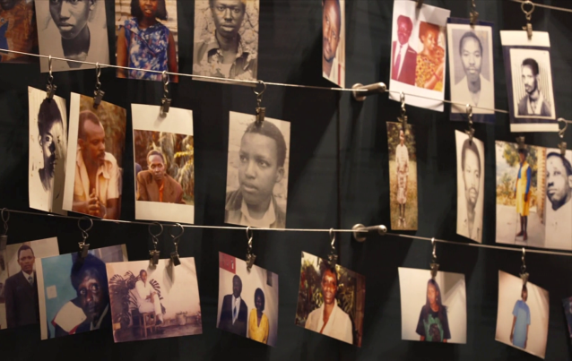
Fülle mithilfe der Wörter im Kasten den Lückentext aus.
Lies genau und denke logisch nach.

Völkermord Volksgruppen Misstrauen Bürgerkrieg Europäer Machtpositionen Ruanda Dekolonisierung Uganda Anschlag Minderheit Regierungsbeteiligung

Begonnen hatte der schwere Konflikt zwischen Hutu und Tutsi bereits im 19. Jahrhundert in der Zeit der Kolonisierung Afrikas durch die _____________________. Das heutige _____________ war zunächst deutsche, nach dem Ersten Weltkrieg belgische Kolonie.
Obwohl es sich bei den Tutsi und Hutu nicht um zwei verschiedene Ethnien (= ______________ ___________) handelt, betonten vor allem die Kolonialherren immer wieder die tatsächlichen sozialen Unterschiede: Tutsi wurden die eher wohlhabenden Rinderzüchter genannt, sie waren in der ________________; Hutu lebten vom Ackerbau und waren oft von den Tutsi abhängig, für die sie auch arbeiteten.

Während des Prozesses der sogenannten _______________________________ (= Ende der Kolonialherrschaft, Erlangung der Unabhängigkeit) kamen 1962 vor allem die Hutu in bedeutende ______________________ im neuen Staat. Viele Tutsi flohen in der Folge, vor allem ins Nachbarland _____________. Von dort aus organisierten sie den Widerstand gegen die ruandische Regierung.

1990 kam es zum _____________________, der offiziell durch ein Friedensabkommen beendet wurde. Darin wurde auch die ________________________ der Tutsi beschlossen. Radikale Hutu schürten jedoch weiterhin das ______________ gegen die Tutsi. Als 1994 das Flugzeug des ruandischen Präsidenten Juvénal Habyarimana, der den Hutu angehörte, abgeschossen wurde, explodierte der Hass im Land und der __________________ an den Tutsi begann.
Noch heute ist unklar, wer den ________________ verübt hatte.

